Carte de la circonscription ASH de référence

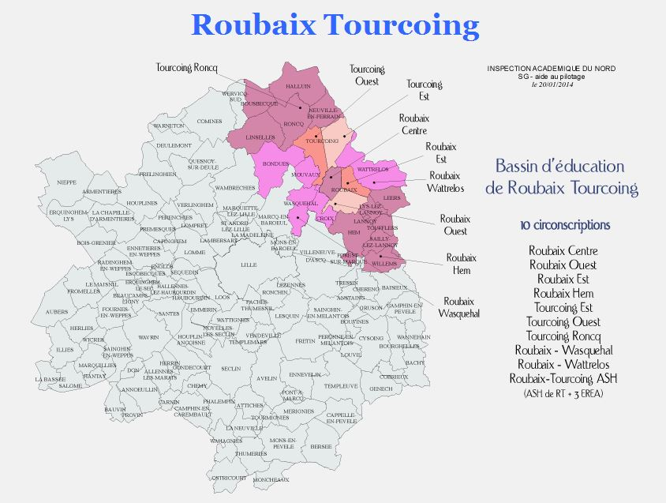

Villes
Bondues, Bousbecque, Croix, Forest-sur-Marque, Halluin, Hem, Lannoy, Leers, Linselles, Lys-Lez-Lannoy, Mouvaux, Neuville-en-Ferrain, Roncq, Roubaix, Sailly-Lez-Lannoy, Toufflers, Tourcoing, Wattrelos, Wasquehal, Willems

Nous sommes tenus de vérifier que les enfants ne soient pas à plus de 30 minutes de trajets en condition réelle de circulation de l’UEMA de Bondues.

